Дисциплина МДК | ДУД01. Химия
Группа | ЛАБ20
Тема занятия | ДИСПЕРСНЫЕ СИСТЕМЫ
Срок выполнения | 28.10-30.10.2020
Критерии оценивания | Своевременность выполнения задания,  Точность ответов на вопросы,  Качество конспекта.
Повторение
Инструкция по выполнению
- изучить теоретический материал, законспектировать таблицы;
- выучить наизусть выделенные определения;
- ответить на вопросы.
ТЕОРЕТИЧЕСКАЯ ЧАСТЬ
Чистые вещества в природе встречаются очень редко. Кристаллы чистых веществ – сахара или поваренной соли, например, можно получить разного размера – крупные и мелкие. Каков бы ни был размер кристаллов, все они имеют одинаковую для данного вещество внутреннюю структуру – молекулярную или ионную кристаллическую решетку.
В природе чаще всего встречаются смеси различных веществ. Смеси разных веществ в различных агрегатных состояниях могут образовывать гетерогенные и гомогенные системы. Такие системы мы будем называть дисперсными.
Дисперсной называется система, состоящая из двух или более веществ, причем одно из них в виде очень маленьких частиц равномерно распределено в объеме другого.
То вещество, которое присутствует в меньшем количестве и распределено в объеме другого, называют дисперсной фазой. Она может состоять из нескольких веществ.
Вещество, присутствующее в большем количестве, в объеме которого распределена дисперсная фаза, называют дисперсионной средой.

Между дисперсионной средой и частицами дисперсной фазы существует поверхность раздела, поэтому дисперсные системы называются гетерогенными (неоднородными). И дисперсную среду, и дисперсную фазу могут представлять вещества, находящиеся в различных агрегатных состояниях – твердом, жидком и газообразном. В зависимости от сочетания агрегатного состояния дисперсной среды и дисперсной фазы можно выделить 9 видов таких систем.
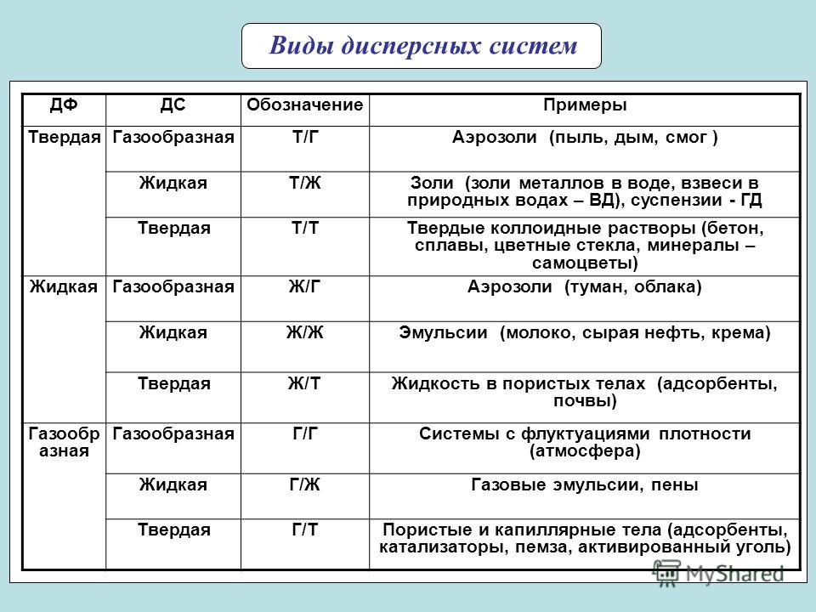

По величине частиц веществ, составляющих дисперсную фазу, дисперсные системы делятся на:
- грубодисперсные (взвеси) с размерами частиц более 100 нм;
- тонкодисперсные (коллоидные растворы или коллоидные системы) с размерами частиц от 100 до 1 нм;
- гомогенные системы, или растворы с размером частиц менее 1 нм. Такая система однородна, поверхности раздела между частицами и средой нет.
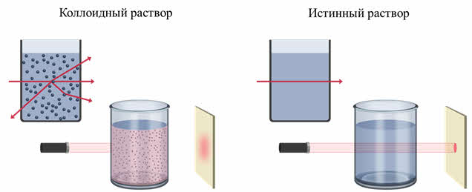

Истинные растворы – это смеси, где прозрачные отдельные частицы нельзя обнаружить даже при помощи ультрамикроскопа, они не осаждаются и фильтрами не задерживаются. Размер этих частиц меньше одного нанометра.
Сходство коллоидов и истинных растворов заключается в их прозрачности. При этом, пропущенный луч света через коллоид даёт светящийся конус ("эффект Тиндаля"), а истинный раствор не даёт. То есть, если на осветлённый коллоидный раствор посмотреть сбоку, то путь луча будет виден, как светлая дорожка, которая образуется в результате рассеивания света частицами. А в истинном растворе луч света не виден, так как молекулы слишком малы и не рассеивают свет.
Необходимыми признаками дисперсных систем являются гетерогенность и раздробленность, а вещества дисперсной фазы нерастворимы или ограниченно растворимы в дисперсионной среде.
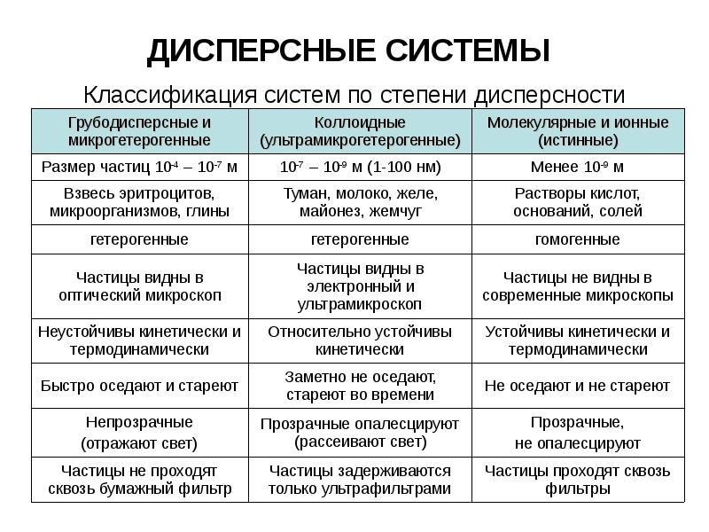
При взаимных столкновениях коллоидные частицы не слипаются,
т.к. адсорбируют на своей поверхности заряженные частицы. Частицы с одноименными зарядами взаимно отталкиваются и поэтому не слипаются.
- Положительный заряд имеют гранулы гидроксидов Fe(OH)₃, Al(OH)₃, Cr(OH)₃, Ti(OH)₃ и др.
- Отрицательный заряд имеют гранулы некоторых гидроксидов, оксидов MnO₂, SnO₂, SiO₂, золи кремниевой кислоты, сульфидов As₂S₃, PbS и других, коллоиды серы S и высокодисперсных металлов Au, Ag, Pt, а также глинистые коллоиды и гуминовые кислоты почвы.
При кипячении происходит десорбция ионов, частицы укрупняются и осаждаются – идет коагуляция коллоида. К таким же последствиям приводит и приливание электролита.
Некоторые золи при осаждении увлекают за собой жидкую фазу (иногда даже полностью), образуя с водой общую массу. Подобные осадки называются гелями, или студнями. Чтобы было легче представить себе, что такое гель, приведем примеры бытовых гелей – желе, мармелад, яичный белок, студень.
Гелями могут быть дисперсные системы с жидкой и газообразной дисперсионной средой. Гели обладают одновременно свойствами жидкости и твердого тела. Как жидкости, гели текучи и пластичны, хотя они могут сохранять форму, как твердые тела, и могут быть сравнительно прочны и упруги. Эти свойства гелей обусловлены существованием в них пространственной сетки, образованной частицами дисперсной фазы, связанными между собой силами различной природы. Состояние жидкости в гелях непрочное. Они сравнительно легко изменяют свой объем при поглощении или отдаче дисперсионной среды. С течением времени из геля самопроизвольно выделяется жидкая фаза и объем геля уменьшается. Это явление называется синерезисом, или старением геля.
По отношению к жидкой фазе, в которой они распределены, коллоидные частицы можно разбить на две большие группы:
- Лиофильные (для воды – гидрофильные) – хорошо адсорбируют на своей поверхности молекулы вещества окружающей среды и образуют с ними прочные комплексы – сольватные оболочки.
- Лиофобные (гидрофобные) – не адсорбируют молекулы жидкой фазы. Отдельные частицы не окружены пленкой жидкой фазы.
ЗАДАНИЕ ДЛЯ СТУДЕНТА

- важное св-во ДС – вещество в дисперсном состоянии стремится поглотить другие вещества. Подумайте и приведите пример всем известного вещества из домашней или нашей школьной аптечки, которое в мелкодисперсном состоянии (суспензия) применяется при отравлениях.
- Составьте кроссворд «дисперсные системы» (минимум 10 слов)

